МУНИЦИПАЛЬНОЕ БЮДЖЕТНОЕ ОБЩЕОБРАЗОВАТЕЛЬНОЕ УЧРЕЖДЕНИЕ
СРЕДНЯЯ ОБЩЕОБРАЗОВАТЕЛЬНАЯ ШКОЛА С. ТИМИРЯЗЕВО
БАШМАКОВСКОГО РАЙОНА ПЕНЗЕНСКОЙ ОБЛАСТИ (МБОУСОШ С. ТИМИРЯЗЕВО)
Пензенская область, Башмаковский район, с. Тимирязево, улица Первомайская, дом 16, телефон 5-81-15,
e-mail: bash_timiryazevo@edu-penza.ru
__________________________________________________________________________________________
30.08.2021 г. № 87- п
ПРИКАЗ
«О родительской плате за питание обучающихся
МБОУ СОШ с. Тимирязево в 2021-2022 учебном году»

В соответствии со статьей 32 Закона Российской Федерации – «Об образовании» в целях соблюдения ст.41 Бюджетного кодекса Российской Федерации
ПРИКАЗЫВАЮ:
1. Утвердить Порядок взимания и использования родительской платы за питание учащихся в МБОУСОШ с. Тимирязево (Приложение 1 )

2. Утвердить форму табеля учета питания за счет родительской платы
(Приложение 2)

3. Утвердить форму ведомости сбора денег за счет родительской платы на питание учащихся (Приложение 3)

4. Контроль за исполнением данного приказа оставляю за собой.
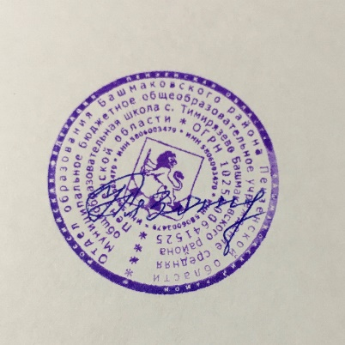

Директор школы Рязанцева С.Н.

Приложение к приказу №87 от 30 августа 2021г.

Порядок
взимания и расходования родительской платы за питание учащихся в
МБОУСОШ с. Тимирязево
1. Питание обучающихся обеспечивается за счёт средств родителей, основанием получения учащимися питания является оплата стоимости питания до 10 числа текущего месяца.
2. Размер стоимости питания за счет средств родителей устанавливается в зависимости от стоимости продуктов питания и согласовывается на общешкольном родительском собрании.
3. Утвердить с 01.09.2021г. размер стоимости питания в день 40 рублей на учебный год. Установить стоимость завтрака в размере 10 (десяти) рублей, стоимость обеда в размере 30 (тридцати ) рублей.
4. Сумма платежа на питание учащихся за месяц устанавливается дифференцированно, с учетом рабочих дней в месяце.
5. Родительская плата взимается только на оплату продуктов питания, расходование средств родительской платы на иные цели, не допускается.
6. Сбор денежных средств осуществляется ежемесячно до 10 числа каждого месяца на следующий месяц питания.
7. Учащиеся, чьи родители в срок не сдали средства на питание, не могут быть включены в списки питающихся, если родители сдали часть денежных средств, то учащиеся питаются только то количество дней, сколько было дней оплачено на питание.
8. В школьной столовой могут питаться работники школы на таких же условиях, что и обучающиеся школы.
9. Средства, поступившие, от родителей на питание учащихся, включаются в смету МБОУ СОШ с. Тимирязевои расходуются в соответствии с договорами на поставку продуктов питания.
10. Для удешевления питания учащихся бесплатно предоставляются овощи, выращенные на пришкольном участке (картофель, морковь, капуста).
11. На классных руководителей возлагается обязанность:
- ежедневно ведут табель учёта питания учащихся (Приложение );
- отслеживают ежедневный заказ на количество питающихся учащихся в столовой;
- сдают табель учета питания учащихся в последний день каждого месяца директору школы на утверждение;
- ведут учёт расходования средств учащихся, согласно табелю учета питания учащихся;
-если классный руководитель питается в столовой, то себя в носит в списки табеля учета питания своего класса
12. На шеф – повара школы возлагается ответственность:
- на заключение договоров на питание, получение продуктов и рациональное расходование продуктов питания;
- ежемесячный отчёт потраченных средств;
- сдача отчета, утвержденного директором школы

